ПЕРВОЕ СТОЛЕТИЕ РОМАНОВЫХ: 1613-1725гг
Точки означают года правления, обозначенные в скобках, каждая точка - один год.
МИХАИЛ (1613-1645) ................................
АЛЕКСЕЙ (1645-1676) .............................
ФЕДОР (1976-1682) ......
ИВАН V (1682-1696) ..............
ПЕТР I (1682-1725) ...........................................
Московского боярина, от которого ведут своё происхождение Романовы, звали Роман. Насколько известно, он умер в 1543 году. В историю вошли двое детей из боярина Романова: Анастасия, любимая жена Ивана Грозного, и ее брат Никита, который верой-правдой служил своему зятю Ивану Грозному, оставаясь в стороне от его злодейств.
У Никиты было много детей, в том числе и Фёдор Романов, который на старости лет сделался патриархом и принял имя Филарет. Его сына звали Михаил. В начале семнадцатого века Россию раздирали войны, междоусобицы, в частности со стороны Швеции, и в стране не было законного правителя. Благодаря Никите и Анастасии у семейства Романовых была хорошая репутация, и поэтому в феврале 1613 года шестнадцатилетний сын патриарха Михаил Федорович был избран царем. Эту весть преподнесли в Ипатьевском монастыре в Костроме, в четырехстах километров от Москвы.
Михаил был болезненным юношей, однако процарствовал тридцать два года, до 1645 года, когда его сменил сын Алексей, который также правил долго, почти тридцать один год. После Алексея начались трудности с престолонаследием. Алексея сменил в 1676 году его пятнадцатилетний сын Федор, который правил всего шесть лет и умер в 1682 году, после чего на трон взошли его братья Иван V и Петр I.
Два сводных брата "правили" вместе четырнадцать лет. При восшествии на престол Ивану было шестнадцать, а Петру десять. Ситуация была абсурдной: слабоумный Иван и крупный, не по годам развитый Петр сидели рядом на специально построенном для них троне, а властная сестра Софья правила за них. Двойной трон с отверстием, через которое Софья шепотом отдавала братьям приказы, выставлен сейчас в Оружейной палате в Москве.
Когда Петру исполнилось семнадцать лет, ему это надоело, он захватил власть и по древней испытанной русской традиции упрятал Софью в монастырь. Зато слабоумный брат продолжал оставаться царём до своей смерти в 1696 году. У него были нормальные дети. Силач Петр вошел в историю как "Петр Великий". Он был жестоким правителем, который поставил себе цель преобразить свою отсталую страну по западному образцу. Несмотря на прогрессивные начинания, он был своенравным деспотом, под стать своему предшественнику Ивану Грозному. Некоторые исследователи отрицают значительность петровских реформ. Он так спешил и применял столь грубые методы, что после его смерти страна вернулась в прежнее состояние: нельзя одним мановением изменить народ, построив новую столицу, сбрив людям бороды. Куда важнее были административные реформы Петра, но и они изменили не так уж много, как мы думаем.

ВТОРОЕ СТОЛЕТИЕ РОМАНОВЫХ: 1725-1801гг
ЕКАТЕРИНА I (1725-1727) ..
ПЕТР II (1727-1730) ...
АННА (1730-1740) ........
ИВАН VI (1740) __
ЕЛИЗАВЕТА (1741-1761) ....................
ПЕТР III (1761-1762) ..
ЕКАТЕРИНА II (1762-1796) ................................
ПАВЕЛ (1796-1801) ....
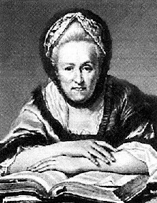
Семьдесят шесть лет, с 1725 по 1801 год, разумеется, не составляют целого столетия, но если мы разделим период царствования Романовых на три части, то это будет вторая часть. Ибо начиная с Екатерины I в истории России началась совершенно особая эпоха. В это время, говоря словами современного русского историка в эмиграции, судьбу страны вершили военные диктатуры, сажавшие на престол женщин в надежде, что теми будет легче управлять. Петр просидел на троне сорок три года - больше, чем кто-либо из Романовых. После него быть мужчиной на русском престоле стало опасно. Быть царем всея Руси в восемнадцатом веке было просто-напросто вредно для здоровья, судите сами:
Петр II умер очень молодым, после всего трех лет у власти, впрочем, естественной смертью;
Иван VI правил чуть больше года (его лишили престола в возрасте года и трех месяцев от роду, остаток жизни он провел в заточении и в возрасте двадцати четырех лет был убит);
Петр III пробыл царем полгода и был убит;
Павел правил четыре года и был убит.
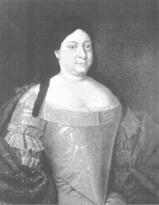
Насколько известно, Павел был убит с молчаливого согласия своего сына, а Петр III - по приказу жены, Екатерины Великой (на ее совести было два царя, так как с ее ведома закончил свои дни в заключении бывший Иван VI). Поистине это было мрачное столетие для российских правителей мужского пола. Утверждения, будто мир был бы лучше, если бы им правили женщины, не найдут поддержки в русской истории восемнадцатого века: с вышеупомянутыми короткими перерывами там правило пять женщин подряд (а во время непродолжительного царствования Ивана VI регентом была его мать), но от этого отношения между людьми не стали более теплыми и всепрощающими.
В восемнадцатом веке в династии Романовых происходит чрезвычайно важное с точки зрения ее легитимизации смещение. Петр II, умерший в 1730 году в возрасте четырнадцати лет, был внуком Петра I и сыном царевича Алексея - наследника, убитого собственным отцом. Тем самым Петр II был последним прямым потомком по мужской линии боярина Романова из шестнадцатого века.
Петра сменила на престоле Анна, дочь Ивана V, слабоумного брата Петра I. Она не оставила наследников.
После Анны на престоле оказался внук ее сестры, вышеназванный Иван VI. Следующей правительницей стала Елизавета, дочь Петра I и Екатерины I. Ее сестра по имени Анна, была замужем за герцогом Голштейн-Готтопорским. У Анны был сын Карл Петер Ульрих. Он сделался наследником престола, а его жена, немецкая принцесса, стала впоследствии Екатериной Великой.

ТРЕТЬЕ СТОЛЕТИЕ РОМАНОВЫХ: 1801- 1917гг
АЛЕКСАНДР I (1801-1825) ........................
НИКОЛАЙ I (1825-1855) ..............................
АЛЕКСАНДР II (1855-1881) ..........................
АЛЕКСАНДР III (1881-1894) .............
НИКОЛАЙ II (1894-1917) .......................
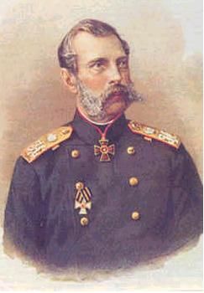
Теперь мы можем выбросить из головы запутанные династические отношения восемнадцатого века, так как вся нынешняя династия Романовых ведет свое начало от Николая I, сына Павла, который, в свою очередь, возможно, был сыном немецкой принцессы и русского дворянина Сергея Салтыкова.
После убийства Павла царем стал его старший сын Александр. Он умер в 1825 году, не оставив наследников. По правилам царем должен был стать второй сын, Константин, но он от престола отказался. Он жил в Варшаве, и прошло несколько недель, прежде чем ситуация в Петербурге прояснилась. За это время группа радикально настроенных дворян предприняла попытку мятежа, получившую название восстание декабристов.
Константин развелся со своей первой женой и женился на польке не княжеской крови, поэтому его дети не могли наследовать престол. Младший из четырех братьев, Михаил, умер бездетным. Таким образом, все сегодняшние Романовы являются потомками третьего брата, Николая I.
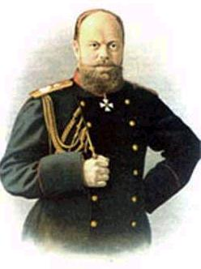
В девятнадцатом веке династия сильно разрослась. Подъем жизненного уровня в Европе не только привел к увеличению населения, что, в свою очередь, вызвало переселение народов и многое другое; разрастались и княжеские дома.
Итак, в девятнадцатом веке в престолонаследии наблюдается закон и порядок. Цари живут долго, и нет недостатка в наследниках мужского пола. Военным диктатурам не приходится разыскивать дальних родственников, чтобы посадить их на трон под радостные крики подкупленной лейб-гвардии.
Когда мы смотрим на имена русских царей в девятнадцатом веке, нас поражает одна мысль. С Александра I начинается чередование имен Александр и Николай, которое нарушается тем, что Александра II сменяет не Николай, а его сын Александр III. Но дело в том, что его должен-таки был сменить Николай! Так звали старшего брата Александра III, но сей Николай Александрович умер от чахотки в возрасте двадцати двух лет. Если бы он успел жениться на своей невесте, датчанке по имени Дагмар, и у него родился бы сын, того, по всей вероятности, назвали бы Александром. Но наследник умер в Ницце в 1863 году, источенный чахоткой, как многие в роду Романовых.
Вернемся, однако, к Николаю I. У него было четверо сыновей, которых звали Александр, Константин, Николай и Михаил - в точности как их отца и его братьев! Поэтому ныне здравствующих Романовых можно разделить на четыре ветви:
Александровичи
Константиновичи
Николаевичи
Михайловичи

